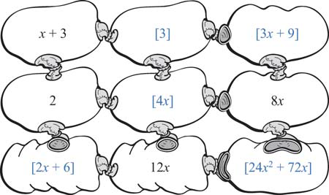
Қысқа мерзімді жоспар

Күні : 15.01. |  | Мектеп:
Мұғалімнің аты-жөні:Сақыбай А.Қ.
Сынып: 9 |  | Қатысқан оқушы саны: |  |  |  | Қатыспаған оқушы саны:
Ұзақ мерзімді жоспар |  | 9.3А Тригонометриялық функциялар
Сабақ тақырыбы |  | Тригонометриялық функциялар және олардың қасиеттері (1 сағат)
Оқу мақсаттары (оқу бағдарламасына сілтеме) |  | 9.2.4.1 тригонометриялық функциялардың аныктамаларын білу
Сабақтың мақсаты |  | Оқушылар:  - Функцияның анықталу облысы;  - Функцияның мәндерінің облысы;  - Жұп/тақтылығы;  - Периодтылығы;  - Функцияның нөлдері;  - Таңбатұрақтылық аралықтары;  - Өсу, кему аралықтарын анықтайды
Бағалау критерийлері  Дағды:  Білу;  Қолдану. |  | Оқушылар:  - тригонометриялық функциялардың анықтамасын біледі  - бірлік шеңбердің көмегімен олардың қасиеттерін анықтайды  - қасиеттеріне қарап тригонометриялық функцияларды ажыратады.
Тілдік мақсат |  | - Радианды градусқа айналдыру үшін….  - Градусты радианға айналдыру үшін…  - Бұру бағыты …… оң болады.  - y = а sin x графигі ордината осімен сығылады, егер …  - y = a cos x графигінің ордината осімен созылуы …  - көбейткіш a<0 болғанда y = a sin x графигі …..симметриялы бейнеленеді;  - y= sin b x функциясының графигі b>1 болғанда ….  - 0<n<1 болғанда y = cos n x функциясының графигі …осі бойымен созылады;  - y= sin (x-m) графигі… бойымен параллель көшіріледі,  егер m>0, график … жылжиды, егер m<0, график …. жылжиды;  - у = f(х) + n функциясының графигі, мұндағы f(х) – тригонометриялық функция, … жоғары жылжиды; … төмен жылжиды.
Қалыптастыратын құндылықтар |  | Өзіне құрмет басқаға құрмет |  |  | Сабақ барысында, мұғалім және оқушы бір-бірін тыңдайды және сыйлайды.
 |  | Академиялық шынайлылық |  |  | Сабақ барысында өзара бағалау кезінде әділ бағалауды үйренеді.
 |  | Өмір бойы оқу |  |  | Оқушы есеп шығару барысында өткен сабақтың білімін қолданады.
 |  | Ынтымақтастық |  |  | Жұптық жұмысты орындау барысында өзара байланысқа түсе отырып берілген сұрақтардың жауабын табады.
АКТ қолдану дағдылары |  | Интерактивті тақта, компьютер
Алдыңғы меңгерілген білім |  | Синус және косинус түсінігі, шеңбер және бұрыш ұғымдары
Сабақ барысы
Сабақтың кезеңдері | Сабақта орындалатын іс-әрекеттер |  |  |  |  |  |  |  | Оқытуресурстары
Ұйымдастыру бөлімі  3 мин | - Сәлемдесу.  - Excel электронды кесте көмегімен сыныпты кездейсоқтық әдіспен 3 топқа бөлу.  - Сергіту: «Кім жылдам?» - бұрыштар жазылған карточкалар беріледі. Оқушылар қай ширектің бұрышы екенін анықтау керек.  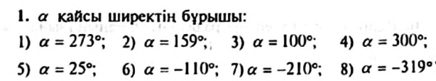
Топтық жұмыс  8 мин  Жеке жұмыс  7 мин  10 мин  Жұптық жұмыс  10 мин  Сабақ  тың соңы  2 мин | 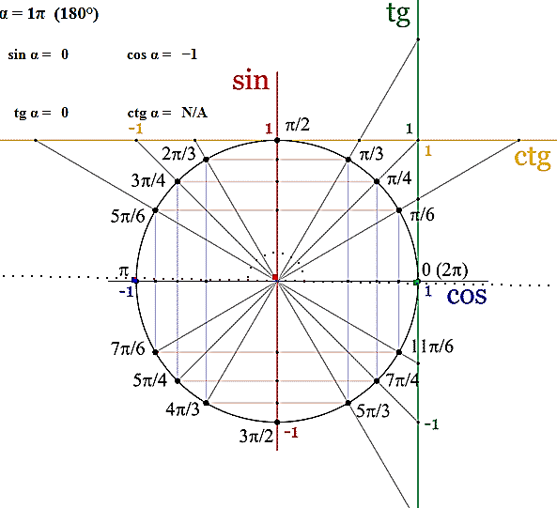  «Ой шақыру» -  - Суретте көрсетілген бірлік шеңбер бойындағы нүктелердің координаталары бойынша бұрышты және бұрыштары бойынша нүктелердің координаталарын табуды ұсыныңыз.  - Егер М нүктесі белгілі ширекте орналасса, М нүктесінің координатасының таңбасы қалай болады?  Шеңбер ширектері бірінші екінші үшінші төртінші  cos $α$  sin $α$  tg$α$  ctg$α$  «Мағынаны тану»  Бірлік шеңберде $y=\sin{x}$ функциясының қасиеттерін алгоритм бойынша оқушылармен бірге зерттеңіз.  - Функцияның анықталу облысы;  - Функцияның мәндерінің облысы;  - Жұп/тақтығы;  - Периодтылығы;  - Функцияның нөлдері;  - Таңбатұрақтылық аралықтары;  - Өсу, кему аралықтары;  - Максимум және минимум нүктелері.  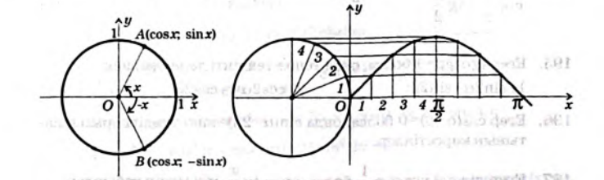  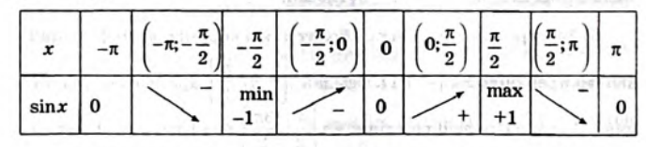  функциясының графигі  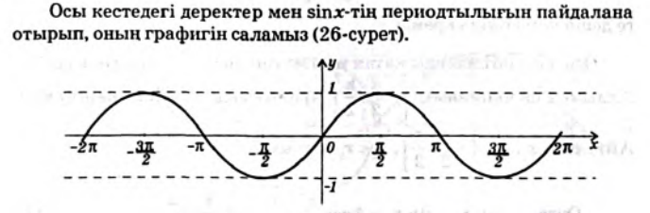  Тригонометриялық функциялардың қасиеттері  cosx, sinx – функцияларының анықталу облысы $\left(-∞;+∞\right)$  $tgx-$функциясының анықталу облысы $x≠\frac{π}{2}+πn, n∈Z$  $ctgx-$функциясының анықталу облысы $x≠nπ$, $n∈Z$  cosx, sinx -функцияларының мәндер жиыны: $\left[-1;1\right]$  $ctgx,tgx$- функцияларының мәндер жиыны: $\left(-∞;+∞\right)$  $cosx-$функциясы жұп.  $sinx,ctgx,tgx-$ функциялары тақ.  cosx, sinx –функцияларының периодтылығы $2πn$  $ctgx,tgx-функцияларының периодтылығы$ $πn$  $$\cos{x}-функциясының нөлдері x∈\frac{π}{2}+πn$$  $\sin{x}-$ $функциясының нөлдері$ $x∈πn$  $\tan{x}-$ $функциясының нөлдері$ $x∈πn$  $\cot{x}-$ $функциясының нөлдері$ $x∈\frac{π}{2}+πn$  $tgx, ctgx-$функцияларының максимум және минимум нүктелері жоқ,  $cosx-$ функциясының максимум нүктесі: 1, ал миниммум нүктесі :-1  $sinx-$функциясының максимум нүктесі: 1, ал миниммум нүктесі :-1  №1. Берілген функцияларды зерттеуге таратпа материалдар беріледі. (қосымша №1)  Үй жұмысы  Берілген функцияны зерттеңіз:  - y=sin(2x+$π$/3)  - y=5tgx  Сабақ соңында рефлексия жүргіземіз. (3 минут)  «Сөйлемді жалғастыр» (дәптерге жазады).  - Бүгінгі сабақта... білдім  - … үйрендім  - … қиындықтар туындады  - … әлі де жұмыс жасауым керек  - … маған қызық болды? |  |  |  |  |  |  |  | А.А.Погорелов,  Рабинович  Ю.Н. Макарычев и др. Алгебра. Учебник для 9 класса. М.: 2000г.-272с.  http://online.anyflip.com/qmwb/ocon/mobile/index.html  Шыныбеков, 9 кл:  http://online.anyflip.com/qmwb/rjsq/mobile/index.html
Саралау – оқушыларға қалай көбірек қолдау көрсетуді жоспарлайсыз? Қабілеті жоғары оқушыларға қандай міндет қоюды жоспарлап отырсыз? |  |  | Бағалау – оқушылардың материалды меңгеру деңгейін қалай тексеруді жоспарлайсыз? |  |  |  | Денсаулық және қауіпсіздік техникасының сақталуы
Саралау іріктелген тапсырмалар, бір оқушыдан күтілетін нәтижелер, оқушыға дербес қолдау көрсету жұмыстары. |  |  | Тапсырманы толық дұрыс орындаған оқушыларды марапаттау |  |  |  | Нұсқаулықпен жүргізіледі.
Сабақ бойынша рефлексия  Сабақ мақсаттары/оқу мақсаттары дұрыс қойылған ба? Оқушылардың барлығы ОМ қол жеткізді ме?  Жеткізбесе, неліктен?  Сабақта саралау дұрыс жүргізілді ме?  Сабақтың уақыттық кезеңдері сақталды ма?  Сабақ жоспарынан қандай ауытқулар болды, неліктен? |  |  |  | Бұл бөлімді сабақ туралы өз пікіріңізді білдіру үшін пайдаланыңыз. Өз сабағыңыз туралы сол жақ бағанда берілген сұрақтарға жауап беріңіз.
Жалпы баға

Сабақтың жақсы өткен екі аспектісі (оқыту туралы да, оқу туралы да ойланыңыз)?
1:

2:

Сабақтыжақсартуға не ықпалетеалады (оқытутуралы да, оқутуралы да ойланыңыз)?
1:

2:

Сабақбарысындасыныптуралынемесежекелегеноқушылардыңжетістік/қиындықтарытуралыненібілдім, келесісабақтарда неге көңілбөлуқажет?

